Заполняем таблицу Сотрудники

INSERT INTO Сотрудники (Фамилия, Имя, Телефон, Отделы, Должности, Дата_рождения, Паспорт)

VALUES

(N'Иванов', N'Иван', '+79123456789', 1, N'Разработчик', '1985-03-15', '4509 123456'),

(N'Петрова', N'Мария', '+79876543210', 2, N'Менеджер', '1990-11-22', '4510 654321'),

(N'Сидоров', N'Алексей', '+79012345678', 1, N'Аналитик', '1988-06-05', '4511 987654'),

(N'Кузнецова', N'Анна', '+79234567890', 3, N'Дизайнер', '1992-04-18', '4512 321654');

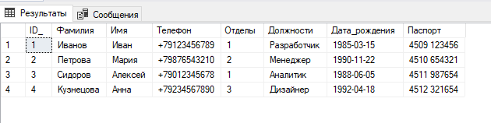

Заполнение таблицы Отделы

INSERT INTO Отделы (Название_отдела, Адрес_отдела, Руководитель_отдела, Телефон_отдела)

VALUES

('IT', 'ул. Пушкина, д. 10', 'Иванов Иван Иванович', '+74951234567'),

('Маркетинг', 'ул. Ленина, д. 5', 'Петрова Мария Сергеевна', '+74959876543'),

('Продажи', 'ул. Советская, д. 20', 'Сидоров Алексей Петрович', '+74951112233'),

('HR', 'ул. Кирова, д. 15', 'Кузнецова Анна Ивановна', '+74954445566');

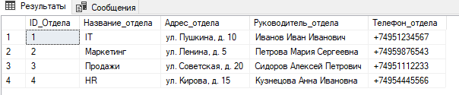

Заполнение таблицы Должности

INSERT INTO Должности (Название_должности, Описание_должности)

VALUES

('Разработчик', 'Разрабатывает и поддерживает программное обеспечение.'),

('Менеджер', 'Управляет проектами и командой.'),

('Аналитик', 'Анализирует данные и разрабатывает решения.'),

('Дизайнер', 'Создает дизайн интерфейсов и других графических материалов.'),

('Тестировщик', 'Тестирует программное обеспечение на наличие ошибок.'),

('Системный администратор', 'Поддерживает работоспособность компьютерных систем.'),

('Маркетолог', 'Разрабатывает и реализует маркетинговые стратегии.'),

('HR-менеджер', 'Занимается подбором и управлением персоналом.');

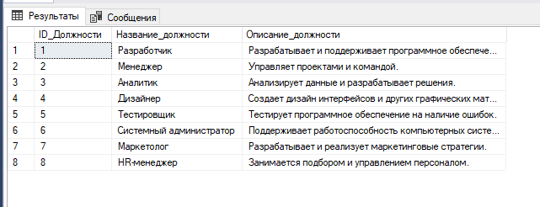

Заполнение таблицы Штатное_расписание

INSERT INTO Штатное_расписание (FK_Сотрудники, FK_Отделы, FK_Должности, График_работы) VALUES

(1, 1, 1, 'Пн-Пт, 9:00-18:00'),

(2, 1, 2, 'Пн-Пт, 10:00-19:00'),

(3, 2, 1, 'Пн-Пт, 8:00-17:00'),

(4, 2, 3, 'Пн-Чт, 9:00-18:00; Пт, 9:00-16:00'),

(5, 3, 2, 'Пн-Сб, 10:00-20:00'),

(6, 3, 1, 'Сб-Вс, 11:00-18:00');

